自定义表快速开发说明
- 相关文件
路径: \TCode\TeamServer\Server4\DataNew\PySysTable\mobile
PySysDB.h c++版自定义表结构文件，目前已废弃；
PySysDBPY.h py版自定义表结构文件，MapServer用
PySysDBG.h py版自定义表结构文件，GameServer用

- 生成IpyGameDataPY.py文件步骤
- 修改导出py文件路径配置
编辑 【生成IpyGameDataPY】文件夹中的配置文件config.ini
修改为自己的项目代码工程路径
CodeProjectPath = E:\U3DGame\ProjectSServer\ServerPython

- 生成对应Server用的读表py文件: IpyGameDataPY.py
生成IpyGameDataPY_GameServer.bat
生成IpyGameDataPY_MapServer.bat
双击运行对应的批处理文件即可，可创建到桌面快捷方式；

- 数据表说明
  - 支持的数据类型:
    - DWORD、WORD、BYTE: 统一会转为python的数值类型int；
配置内容为纯数字的默认转为int数值
    - char : 转为字符串，不用再设置字符最大长度；
    - dict : 转为字典；
配置表支持格式: {key:value, ….} 或 key_value|…
    - list : 转为列表；
配置表支持格式: [obj, …]
或 obj|… 或 obj (特殊的自定义列表，具体参考读表说明)
    - eval : 万能结构型，直接eval为对应python类型，字符串除外；
适用于一个字段同时存在多种数值结构的类型，不推荐使用；
  - 表结构格式
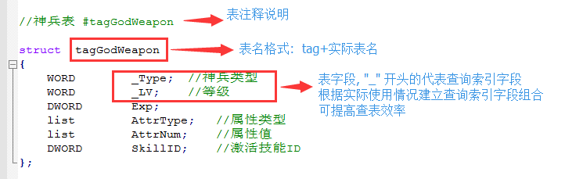
为提高查询数据效率，必须设置查询索引字段
  - 程序读表使用说明及示例

    - 读功能配置表
      - GetFuncCfg(key, index)
        - key: 功能配置表中的key值
        - index: 对应配置字段编号，支持1~5
        - @return：直接返回python用的int、str类型，不需要再手动转int；
      - GetFuncEvalCfg(key, index)
        - key: 同上
        - index: 同上
        - 该函数为读取功能配置表列表、字典格式专用函数;
由于策划有自定义的列表结构 obj|… , 当该列表配置只有一个元素时，此时配置的内容为单个数值，加载的配置的时候此条数据会被转为int型，故使用该专用函数返回列表结构，方便功能开发时不用再考虑列表为int时的情况；
当然如果配置的内容本身就为python的列表、字典结构的话可使用上面的函数，不过为了统一，建议功能配置表读列表、字典时都使用该函数；
        - @return: python可用的列表、元组、字典；
        - 【注意】读取int类型的请不要使用该函数；
      - GetFuncCfgIpyData(key)
        - key: 同上
        - @return: 该key对应的整条配置 IPY_FuncConfig 类实例，根据实际功能逻辑需求使用；
      - GetFuncCompileCfg(key, index)
        - key: 同上
        - Index: 同上
        - @return: 功能配置表已编译过的公式
    - 读其他自定义表
      - GetIpyGameData(dtName, *args)
        - dtName: 表名，不含tag
        - *args: 建表时设置的索引字段顺序对应的查询值
        - @return: 对应查询条件的 ipyData 数据实例，只返回单个实例；
格式:
IpyGameDataPY.GetIpyGameData(表名, 索引1查询值, 索引2查询值, … )

示例:
IpyGameDataPY.GetIpyGameData("PlayerLV", playerLV)
IpyGameDataPY.GetIpyGameData("GodWeapon", Type, LV)

      - GetIpyGameDataList(dtName, *args)
        - dtName: 同上
        - *args: 同上
        - @return: 对应查询条件的 ipyData 数据实例列表；
        - 查询的结果会有多条数据时使用该函数，使用方式同上，根据具体功能需求选择合适的查询函数；
      - GetIpyGameDataNotLog(dtName, *args)
        - 同 GetIpyGameData ，只是找不到数据时不会输出日志；
      - GetIpyGameDataList(dtName, *args)
        - 同 GetIpyGameDataList，只是找不到数据时不会输出日志；
      - InterpolationSearch(dtName, keyName, keyValue, conditionDict={})
        - dtName: 同上
        - keyName: 查询字段名
        - keyValue: 查询字段参考值
        - conditionDict: 查询条件字典 {字典名:值, …}
        - @return: 返回查询条件下与对应查询字段参考值相近的数据实例；参考值小于配置表最小值时返回none，大于最大值时返回最大值对应的实例；
    - 表数据自定义临时缓存函数
      - SetConfigEx(key)
        - key: 临时缓存自定义key，需要确保唯一；
        - 函数应用说明：有些表的配置内容可能在实际功能使用中直接使用表数据的话会比较麻烦，如果经过一层数据转换后再来使用该数据的话会简化功能逻辑或提高效率，则可以通过函数保存一些自定义的缓存内容，方便功能使用；
也可以适用于其他自定义缓存存储；
      - GetConfigEx(key)
        - key: 同上；
        - @return：获取SetConfigEx 函数对应key保存的缓存内容；
    - 其他函数待扩展….

